BTS SIO 1

Veille technologique

Sujet : Cybersécurité en Entreprise (2025) -(2026)

Sommaire
Introduction 2
Outils utiliser : 2
La recherche avancée sur Google 2
Paramétrage effectué : 5
Méthodologie et régularité de la veille 5
Tableau d'historisation : 6
Les Menaces émergentes en 2025 6
Analyse des risques pour les entreprises 8
Recommandations concrètes pour les entreprises 9
Conclusion 11

Introduction
La transformation numérique des entreprises, l’essor du cloud, du télétravail et de l’IA générative ont multiplié les risques de cybersécurité.
Cette veille technologique a pour objectif :
• d’identifier les tendances et menaces émergentes,
• de présenter les technologies innovantes,
• et de proposer des recommandations pour améliorer la sécurité des entreprises.
Elle s’appuie sur des sources professionnelles : CERT-FR, ANSSI, CISA, OWASP, SANS Institute, ainsi que sur des outils de veille technique.

Outils utiliser :
Syft, Google, ANSSI – CERT-FR, Cybermalveillance.gouv.fr, CycloneDX CLI,
Anchore Grype, Trivy (Aqua Security)
Trivy (Aqua Security) utilisé
Fréquence :
Collecte : quotidienne
Synthèse : hebdomadaire
Analyse : mensuelle
Paramétrage des outils de veille
Google Alerts
Objectif : recevoir automatiquement les actualités liées aux menaces de cybersécurité.

La recherche avancée sur Google

Qu’est-ce que la recherche avancée Google ?
La recherche avancée Google est une fonctionnalité qui permet d’affiner et de préciser les résultats de recherche. Contrairement à une recherche classique avec quelques mots-clés, elle utilise des opérateurs spécifiques et des filtres pour obtenir des informations plus pertinentes, fiables et ciblées.
Elle est très utilisée dans le cadre de la veille technologique, de la recherche académique ou professionnelle, car elle permet de gagner du temps et d’éviter les informations non pertinentes.

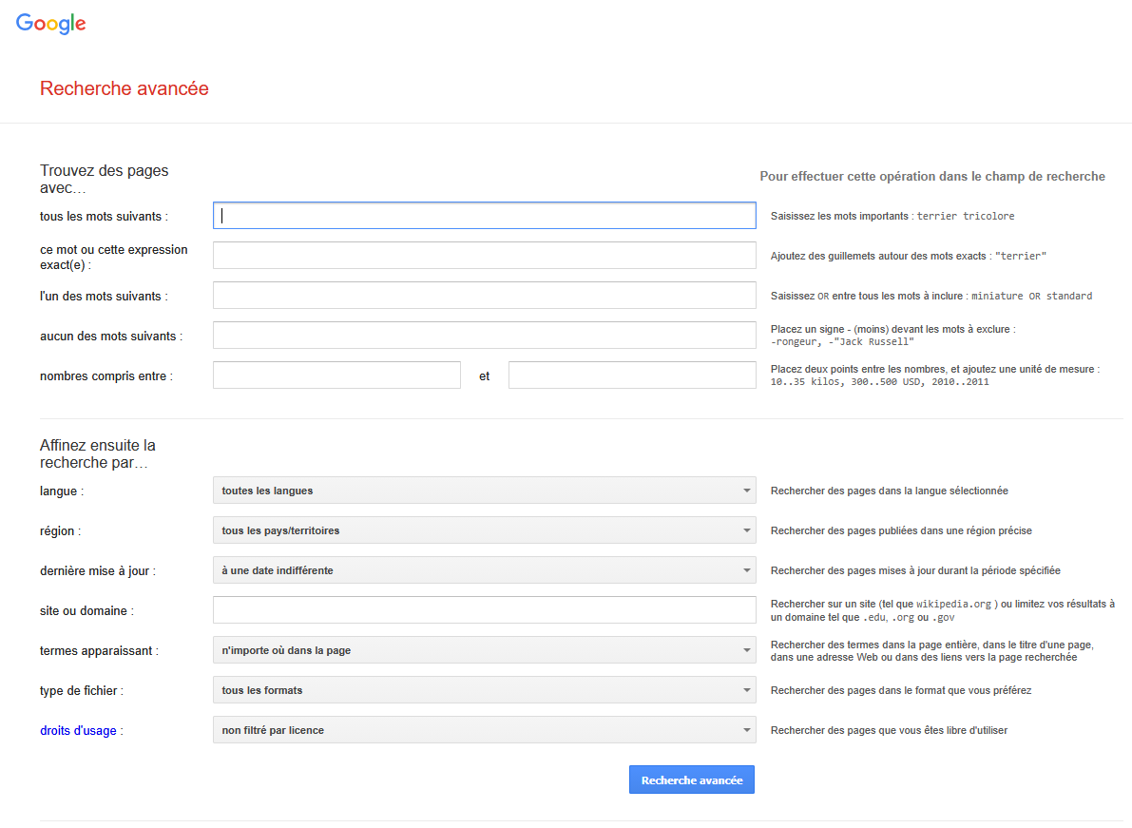
Voici a quoi ressemble la page des recherche avancée

Comment utiliser la recherche avancée Google ?

Il existe deux manières principales d’utiliser la recherche avancée :
1 Via la page de recherche avancée
Google propose une interface dédiée accessible à l’adresse :
google.com/advanced_search
Cette page permet de :
- Rechercher une expression exacte
- Exclure certains mots
- Choisir la langue ou la région
- Limiter la recherche à un site web précis
- Filtrer par date de publication
C’est une méthode simple, idéale pour les débutants.

2 Avec les opérateurs de recherche (méthode avancée)
Les opérateurs sont des mots-clés spéciaux à taper directement dans la barre de recherche Google.
Voici les plus utilisés :
- "mot clé" → recherche une expression exacte
"intelligence artificielle"
- site: → recherche sur un site précis
site:lemonde.fr cybersécurité
- filetype: → recherche un type de fichier (PDF, PPT, DOC…)
filetype:pdf blockchain
- -mot → exclut un mot
cloud -météo
- OR → recherche l’un ou l’autre mot
IA OR intelligence artificielle

Intérêt pour la veille technologique
La recherche avancée Google permet de :
- Trouver des sources fiables et récentes
- Accéder à des documents techniques (livres blancs, rapports, études)
- Surveiller les évolutions d’une technologie
- Réduire le temps de recherche
Elle est donc un outil essentiel pour une veille technologique efficace.

Paramétrage effectué :
- Mots-clés surveillés :
  - ransomware entreprise
  - cybersécurité PME
  - CVE critique
  - attaque supply chain
  - phishing IA
- Langue : Français / Anglais
- Zone géographique : Monde
- Fréquence : Quotidienne
- Sources : Actualités, blogs, rapports
- Mode de réception : Email

Méthodologie et régularité de la veille
Étape | Description | Fréquence
Collecte | Alertes Google, sites officiels, blogs spécialisés | Quotidienne
Tri | Sélection des informations pertinentes | Hebdomadaire
Analyse | Évaluation de l’impact pour les entreprises | Mensuelle
Historisation | Ajout dans le tableau de veille | À chaque actualité de la semaine
Synthèse | Mise à jour du dossier | Mensuelle

Tableau d'historisation :
Outils utiliser pour le Tableau d'historisation : SYFT(actualitée cybersecuritées dans les entreprise)

Date de l'actualité | Informations | Source
03/12/2025 | Le RSSI de RTI partage des stratégies de cybersécurité pour les institutions disposant de ressources limitées. | CyberSecBrief
11/12/2025 | Une campagne de phishing « ConsentFix » cible les comptes Microsoft en utilisant des techniques permettant de contourner certaines protections MFA. | Cyware
17/12/2025 | Des extensions malveillantes de Visual Studio Code infectent les machines des développeurs et représentent un risque pour la chaîne d'approvisionnement logicielle. | Cyware
22/12/2025 | Le NIST investit 20 millions de dollars dans deux centres consacrés à l'intelligence artificielle, dont un dédié à la cybersécurité des infrastructures critiques. | NIST
29/12/2025 | Des cyberattaques exploitent des logiciels, bases de données et extensions de navigateur pour accéder aux systèmes des entreprises. | CyberSecBrief
05/01/2026 | La campagne Shai-Hulud montre les risques liés aux dépendances et packages utilisés par les développeurs dans les entreprises. | CyberSecBrief
13/01/2026 | Microsoft corrige plusieurs vulnérabilités critiques, dont une vulnérabilité activement exploitée permettant potentiellement une exécution de code. | CIS
19/01/2026 | Une attaque par ransomware touche un hôpital belge, tandis que des vulnérabilités affectant Cisco et AWS présentent également des risques pour les entreprises. | CyberSecBrief
26/01/2026 | Une campagne de vishing cible les utilisateurs de Google, Microsoft et Okta afin de récupérer leurs identifiants et contourner l'authentification multifacteur. | Cybersecurity Dive
02/02/2026 | Des cyberattaques ciblent des infrastructures énergétiques et exploitent notamment des vulnérabilités présentes dans des équipements Fortinet et Ivanti. | CyberSecBrief
10/02/2026 | Microsoft publie plusieurs correctifs de sécurité concernant des vulnérabilités critiques affectant Windows et Azure. | CIS
18/02/2026 | Une vulnérabilité critique de Google Chrome est activement exploitée et peut permettre l'exécution de code malveillant sur les machines concernées. | CIS
23/02/2026 | Des équipements FortiGate sont ciblés par des attaques permettant aux cybercriminels d'obtenir un accès aux réseaux d'entreprise. | CyberSecBrief
03/03/2026 | Des attaques ciblent Cisco Catalyst SD-WAN, mettant en évidence les risques liés aux équipements réseau utilisés par les entreprises. | CyberSecBrief
10/03/2026 | Microsoft corrige de nombreuses vulnérabilités, dont plusieurs pouvant permettre une exécution de code à distance. | CIS
16/03/2026 | La campagne GlassWorm compromet des dépôts GitHub, des packages npm et des extensions VS Code, illustrant les risques liés à la supply chain logicielle. | CyberSecBrief
23/03/2026 | Une campagne TeamPCP compromet plusieurs outils et packages open source utilisés par les développeurs. | CyberSecBrief
30/03/2026 | Une attaque de supply chain touche plusieurs outils logiciels, dont Axios, Trivy et LiteLLM, avec un risque de vol d'identifiants dans les environnements CI/CD. | CyberSecBrief
06/04/2026 | Des cyberattaques ciblent les environnements cloud et de développement, montrant l'importance de sécuriser les outils et infrastructures utilisés par les entreprises. | CyberSecBrief
14/04/2026 | Microsoft signale une vulnérabilité activement exploitée affectant plusieurs de ses produits professionnels. | CIS
20/04/2026 | Une vulnérabilité liée au Model Context Protocol (MCP) peut permettre l'exécution de commandes et pose de nouveaux risques pour les entreprises utilisant des outils d'intelligence artificielle. | CyberSecBrief
27/04/2026 | La campagne Shai-Hulud touche plusieurs écosystèmes logiciels et cherche notamment à voler des identifiants dans les chaînes CI/CD. | CyberSecBrief
04/05/2026 | Une campagne de phishing de type AiTM cible des milliers d'utilisateurs et cherche à récupérer leurs jetons de session afin de prendre le contrôle des comptes. | CyberSecBrief
12/05/2026 | Microsoft corrige 120 vulnérabilités, dont une faille critique affectant Outlook et pouvant permettre des attaques contre les utilisateurs. | CyberSecBrief
20/05/2026 | Plusieurs vulnérabilités affectant Microsoft Defender et Azure sont corrigées et certaines sont ajoutées au catalogue des vulnérabilités exploitées de la CISA. | CISA
25/05/2026 | Des dépôts GitHub et des packages npm sont compromis, confirmant que les attaques contre la supply chain logicielle représentent un risque important pour les entreprises. | CyberSecBrief
01/06/2026 | La campagne Miasma/Shai-Hulud cible notamment npm, PyPI et Microsoft Azure afin de récupérer des identifiants et données sensibles. | CyberSecBrief
08/06/2026 | Une vulnérabilité critique d'Oracle PeopleSoft est exploitée contre de nombreuses organisations, démontrant les risques liés aux applications professionnelles. | CyberSecBrief
15/06/2026 | Des plugins JetBrains malveillants sont utilisés pour voler des clés API liées à l'intelligence artificielle sur les postes de développeurs. | CyberSecBrief
22/06/2026 | L'opération Endgame permet de démanteler une infrastructure utilisée pour diffuser des logiciels malveillants et mener des cyberattaques. | CyberSecBrief
29/06/2026 | Des équipements FortiGate exposés sur Internet sont ciblés afin de voler des identifiants et d'obtenir un accès aux réseaux des organisations. | CyberSecBrief
06/07/2026 | Une vulnérabilité critique d'Adobe ColdFusion est exploitée rapidement après sa divulgation, obligeant les organisations concernées à appliquer les correctifs. | CyberSecBrief
14/07/2026 | Microsoft publie son Patch Tuesday de juillet et corrige un grand nombre de vulnérabilités, dont certaines sont déjà exploitées par des attaquants. | CyberSecBrief
20/07/2026 | Les attaques par ransomware continuent de cibler les entreprises et les infrastructures, avec des techniques d'extorsion et de vol de données. | eSecurityPlanet
27/07/2026 | Des agents d'intelligence artificielle autonomes démontrent de nouvelles capacités pour identifier et exploiter des failles dans des infrastructures informatiques. | Computing
07/08/2026 | Les campagnes de ransomware continuent de viser les organisations et les entreprises, avec une forte utilisation du vol et de l'extorsion de données. | CyberPress
12/08/2026 | Les cybercriminels poursuivent leurs campagnes de ransomware contre les entreprises, notamment par le vol de données avant le chiffrement des systèmes. | eSecurityPlanet
18/08/2026 | La CISA ajoute plusieurs nouvelles vulnérabilités exploitées à son catalogue KEV, notamment des failles concernant Microsoft, VMware et Apple. | CISA
27/08/2026 | Plus de 100 entreprises technologiques demandent un renforcement des défenses contre les futures cyberattaques utilisant l'intelligence artificielle. | Reuters

Les Menaces émergentes en 2025

Ransomwares ultra-ciblés
• Attaques plus discrètes et rapides grâce à l’IA.
• Ciblage accru des PME et ETI, souvent moins protégées.
• Exfiltration systématique des données → double extorsion.
Attaques supply chain (chaîne logicielle)
• Exploitation des dépendances logicielles.
• Importance croissante du SBOM (Software Bill of Materials).
• Attaques dans les pipelines CI/CD.
Phishing + IA générative
• Emails impossibles à distinguer du vrai.
• Voix et vidéos deepfake utilisées pour escroquer le personnel.
Cybercriminalité cloud
• Mauvaises configurations (buckets S3 exposés).
• Accès non autorisés via des clés API compromises.
Exploitation des IoT et systèmes industriels
• Caméras, capteurs, machines industrielles vulnérables.
• Augmentation des attaques sur les hôpitaux, usines et collectivités.

Technologies et solutions de cybersécurité à surveiller
. SBOM & sécurité des dépendances
Les entreprises doivent inventorier leurs logiciels pour prévenir les attaques supply chain.
Outils clés :
- Syft (inventaire logiciel / SBOM)
- Trivy (SBOM + vulnérabilités, le plus simple et complet)
- Grype (analyse vulnérabilités basées sur un SBOM)
- CycloneDX (norme OWASP)
.
EDR / XDR nouvelle génération
Protection avancée contre ransomwares et activités suspectes.
Solutions reconnues :
- CrowdStrike
- Microsoft Defender XDR
- SentinelOne
- Sophos Intercept X
. Sécurité Zero Trust
Principe : “Ne jamais faire confiance, toujours vérifier”.
Technologies :
- Gestion avancée des identités et des accès (Okta, Azure AD)
- Segmentation réseau
- MFA obligatoire
IA pour la sécurité (AI Security Ops)
- Détection automatique d’anomalies.
- Analyse des journaux via des modèles d'IA.
- Automatisation de la réponse aux incidents.

Sécurité Cloud (CSPM / CWPP)
Protection des environnements cloud publics.
- As
- Nuage Prisma
- Dentelle

Analyse des risques pour les entreprises
Risque | Niveau | Impact | Description
Ransomware | Élevé | Perte activité | Attaques automatisées, chiffrage total
IA de phishing | Élevé | Vol identifiants | Emails parfaits et crédibles
Fuite de données cloud | Moyen/Élevé | RGPD, image | Mauvaise configuration, clés API
Dépendances vulnérables | Moyen | Entrée dans le SI | chaîne d'approvisionnement d'exploitation
IoT exposés | Moyen | Accès réseau | Matériel non mis à jour

Recommandations concrètes pour les entreprises
Renforcer la sécurité opérationnelle
• Activer MFA partout
• Mettre en place un EDR/XDR
• Sauvegardes chiffrées + tests mensuels
• Formations anti-phishing régulières
Maîtriser la chaîne logicielle
• Générer un SBOM pour chaque projet (Syft / Trivy)
• Scanner les dépendances dans la CI/CD (Trivy, Snyk)
• Surveiller les alertes de vulnérabilités (CERT-FR, CISA)
Sécuriser le cloud
• Utiliser un CSPM (Wiz, Prisma)
• Auditer les autorisations IAM
• Désactiver les clés API inutilisées
Déployer une approche Zero Trust
• Segmentation réseau
• Accès au moindre privilège
• Vérification continue des identités
Automatiser la veille
• Feedly : suivre CERT-FR / ANSSI / CISA
• Google Alerts : mots-clés (ransomware, CVE critiques, etc.)

Date | Source / Auteur | Type de source | Informations clés / Résumé | Impact pour les entreprises | Fiabilité
05/2025 | ANSSI (Agence nationale de la sécurité des systèmes d’information) | Article officiel / rapport | Publication des nouvelles recommandations sur la protection des systèmes d'information, avec accent sur la sécurisation du cloud et la gestion des identités. | Aide les entreprises à renforcer leur posture de sécurité et à adopter des standards conformes. | ★★★★★
03/2025 | IBM Threat Intelligence Report | Rapport annuel | Hausse de 20 % des cyberattaques par ransomware visant les PME ; augmentation des attaques via les chaînes d’approvisionnement. | Sensibilise à la nécessité d’investir dans la cybersécurité même pour les petites structures. | ★★★★★
02/2025 | Le Monde Informatique | Article de presse | Présentation des nouvelles solutions d’IA pour la détection automatisée des menaces (SIEM/SOAR basés sur l’IA). | Possibilité pour les entreprises d’améliorer la détection précoce des menaces. | ★★★★☆
11/2024 | Microsoft Security Blog | Blog technologique | Annonce des nouvelles fonctionnalités de sécurité dans Azure (Zero Trust, MFA renforcée, isolation des workloads). | Encourage l’adoption de modèles Zero Trust dans les organisations. | ★★★★☆
09/2024 | Kaspersky Security Bulletin | Rapport de sécurité | Forte hausse des attaques de phishing ciblées utilisant des IA génératives pour créer des messages plus crédibles. | Doit inciter les entreprises à renforcer la formation des employés et l’analyse comportementale. | ★★★★☆
06/2024 | CNIL | Article réglementaire | Mise à jour du RGPD sur la protection des données dans les environnements cloud. | Impact fort sur la conformité légale des entreprises. | ★★★★★
01/2024 | Cisco Cybersecurity Report | Rapport | Augmentation de l’utilisation de VPN non sécurisés dans les entreprises, créant de nouvelles vulnérabilités. | Nécessité de migration vers des solutions ZTNA (Zero Trust Network Access). | ★★★★☆

Conclusion
La cybersécurité en entreprise devient un enjeu stratégique en 2025.
Les menaces évoluent rapidement, portées par l’automatisation, l’IA et la sophistication des cybercriminels.
Pour rester protégée, une entreprise doit :
• anticiper les risques,
• mettre à jour ses outils,
• améliorer la visibilité sur ses systèmes,
• et automatiser la détection des vulnérabilités.

